HALLOWEEN
  - Biblia fabularna v3 • kanon + projekty do zatwierdzenia • 29 października 2026
Zaktualizowany projekt interaktywnego horroru ASCII dla Aleksa i Sandry. Zawiera poprawione mapy, działanie minigier, warunki 6 zakończeń i sekretnego siódmego, sceny finałowe oraz listę stanów gry.
KANON To, co autor zaakceptował w rozmowie, ma pierwszeństwo przed dawnymi wersjami.
PROJEKT Szczegółowe warunki, liczby i teksty doproponowane poniżej wymagają jeszcze akceptacji; są gotową bazą do implementacji.

1. Niepodważalne zasady świata
- Gra nazywa się „Halloween”. Horror w przestrzennym ASCII; dwie osoby sterują niezależnie: Aleks (KS) przez WASD, Sandra strzałkami. Świat to noc, cmentarz, księżyc, kamień, wiatr, krew i absurdalny humor. Bez rzeczki i pomarańczowych latarni.
- Aleks i Sandra wybierają po jednym osobistym przedmiocie przed prologiem. Przedmiotów początkowych NIE można sobie przekazywać. Nożyce ze stołu w domku są oddzielnym przedmiotem fabularnym.
- Tom istniał przed wydarzeniami. Mściciel na cmentarzu jest klonem Toma, którego oryginał ocala podczas katastrofy. Wołanie „Tom, Tom, Tom” przyciąga uwagę / wywołuje trans Sandry, ale nie tworzy Toma.
- Po zoo bohaterowie trafiają w przeszłość. Pojawiają się Alex (pisany przez X) i Salsa. Ich los prowadzi do scen ciała przy drodze i nieznajomego na krzyżu, lecz autor sam określi dokładny przebieg tego etapu.
- Dynia ostrzega zgodnie z prawdą, a jednocześnie kieruje postaci w pułapkę. Główne zakończenie resetuje nieskończoną pętlę i pamięć obu bohaterów. Inne zakończenia mogą przerwać pętlę.
- W quizie o zwierzęciu Aleks i Sandra MUSZĄ wspólnie wybrać jedną odpowiedź; gra czeka na zgodę obojga. Nie istnieje konflikt dwóch równoczesnych wyborów.
- Wszystkie endingi mają pełne sceny, dialog i epilog; razem jest 6 zwykłych zakończeń i 7. sekretne.

2. Cała mapa wydarzeń — poprawiona

Akt pierwszy: grób, krzyż, nożyce
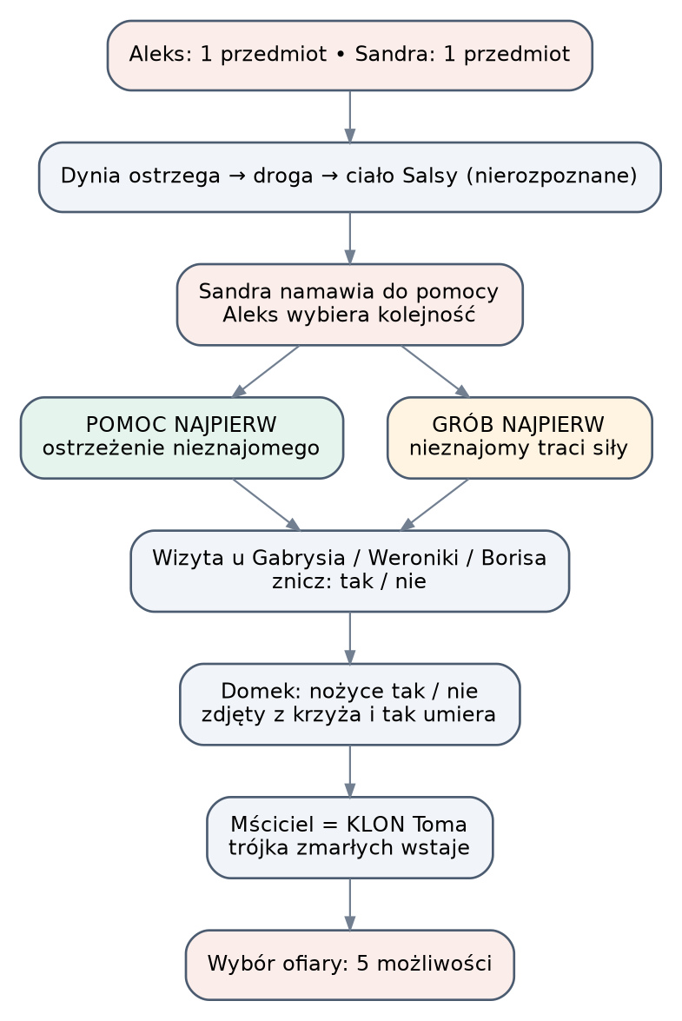
KANON: Sandra nakłania do pomocy, ale o kolejności decyduje Aleks. Ranny może wcześniej wypowiedzieć ostrzeżenie „Nie ufajcie temu, który wygląda jak on”; gdy zbyt późno zajmą się pomocą, nie ma siły tego powiedzieć. Ze zdjęciem z krzyża i bez niego ostatecznie wykrwawia się.

Wybór ofiary i powrót zmarłego
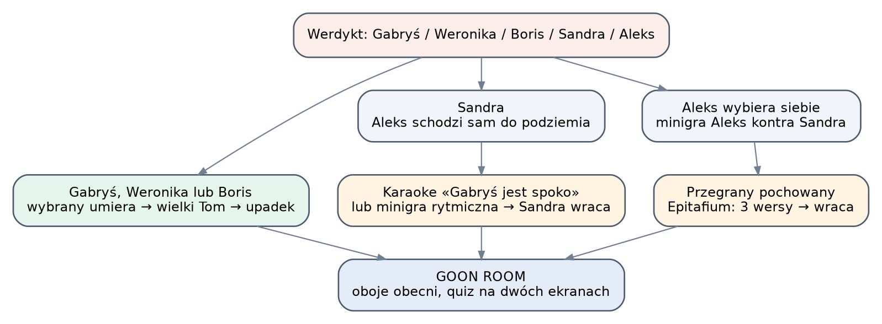
KANON: trzy ofiary z grobów przechodzą przez burzę i wielkiego Toma; śmierć Sandry prowadzi do karaoke; wybór Aleksa do pojedynku i Epitafium. Wyjaśniamy trzy odrębne wejścia do Goon Roomu zamiast jednej mylącej gałęzi.

Goon Room: quiz i wspólny wybór
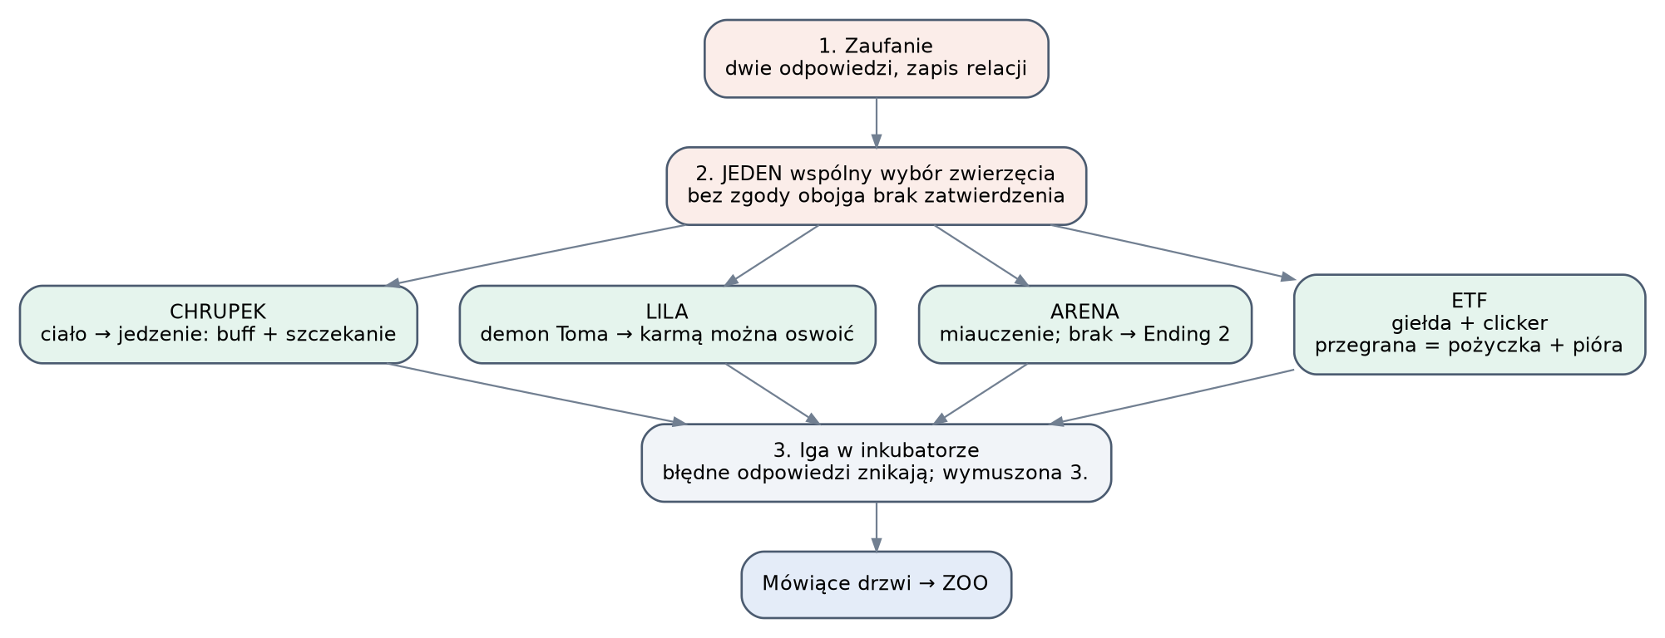

Zoo, powrót i finał
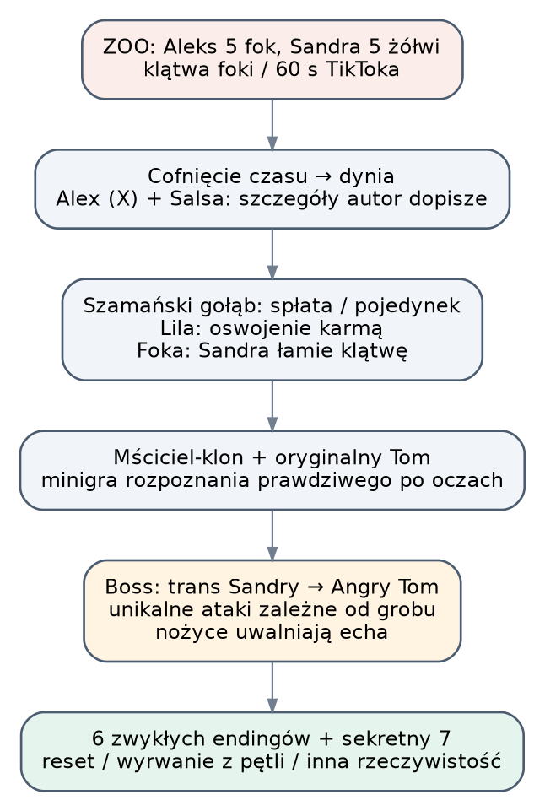
KANON: w zoo Aleks musi pokonać PIĘĆ fok, Sandra przywitać PIĘĆ żółwi Tomów. Porażka Aleksa powoduje foczą klątwę, a porażka Sandry oznacza 60 sekund oczekiwania, podczas których Aleks ogląda ASCII TikToka.

3. Małe decyzje, duże konsekwencje
Decyzja | Natychmiastowy skutek | Późny skutek
Który grób | Osobny grób, model i napis | Odpowiada za jeden z 3 ataków Toma; duch ostrzega
Zapalenie znicza | Zapalony znicz przy grobie | Duch raz osłania przed atakiem przypisanym do grobu
Najpierw ratunek | Nieznajomy ma jeszcze siłę mówić | Wskazówka o sobowtórze / klonie
Najpierw grób | Nieznajomy słabnie | Brak tej wskazówki; późniejszy finał nadal możliwy
Wybrana ofiara | Jedna z pięciu rozbudowanych gałęzi | Gabryś / Weronika / Boris mają indywidualne reakcje-duchy
Zaufanie | Dwie indywidualne odpowiedzi | Wspólna droga, zdrada, zemsta, sekret
Chrupek zjedzony | Duże HP i obrażenia | Losowe szczekanie; może zdradzać pozycję
Lila + karma | Oswajanie przy finale | Pomoc przeciw Tomowi; ending 5 lub 7
ETF: dług | Gołąb śledzi bohaterów | 10 piór = spłata; brak spłaty = pojedynek
Nożyce zabrane | Można zdjąć nieznajomego | Można uwolnić echa na krzyżach podczas bossa
Osoba pochowana | Trzywersowe Epitafium | Pochowany pamięta krzywdę; możliwa zdrada

4. Wszystkie przedmioty — działanie
KANON Aleks wybiera 1 z 6, Sandra 1 z tych samych 6 albo pluszaka. Nie ma wymiany przedmiotów, także podczas zoo; właściciel aktywuje własną umiejętność.
Przedmiot | Zastosowanie | Status
Rem (ASCII) | Przywołanie podczas walki z Tomem; można podłożyć własne nagranie „Rem, Rem!” podczas strzelania. Opcjonalne nagranie lokalne i domyślny dźwięk, jeśli gracz odmawia mikrofonu. | KANON / detale projektu
Kartka „gaźnik” | W domku ukryta fraza „KLON NIE JEST ORYGINAŁEM”. W finałowej minigrze prawdziwy Tom różni się od klonów tylko kolorem oczu; kartka ujawnia podpowiedź. | KANON
Karma dla psa | Pozwala oswoić demoniczną Lilę przed bossem; bez karmy walczy po stronie Toma. | KANON
Widelec | W zoo eliminuje jedną z 5 fok; właściciel włącza ten efekt przed rozdzieleniem bohaterów. | KANON
Gouda | W zoo zwabia 3 z 5 fok w pułapkę. Widelec + gouda zostawiają tylko 1 fokę do pokonania. | KANON
Długopis | Quiz bez krwi; łatwiejszy wybór wersów Epitafium. Bez niego pisanie krwią daje karę -3% obrażeń do końca obiegu. | KANON
Pluszak Toma (Sandra) | Odblokowuje opcję zdrady Toma albo manipulacji, która pozwala Aleksowi wbić mu nóż w plecy. | KANON
Nożyce ze stołu | Przecinanie więzów przy krzyżu oraz uwalnianie alternatywnych wersji na arenie Toma. | KANON
PROJEKT: widelec i gouda mogą być aktywowane przez dowolnego posiadacza podczas krótkiej sceny przygotowania przed rozdzieleniem w zoo. Nie jest to przekazanie przedmiotu.

5. Wskrzeszenia, quiz i karaoke

Epitafium po pojedynku Aleks–Sandra
KANON Osoba, która wygrała pojedynek, grzebie przegraną. Tom każe napisać trzywersowy zabawny wiersz nagrobny; po ukończeniu przegrany wraca. Aleks mówi: „Z martwych wstałem jak Jezus Chrystus, szmato”. Pochowana osoba pamięta krzywdę.
PROJEKT Zamiast swobodnego pisania: 3 wersy z rozsypanki słów. Każdy z trzech wersów ma kilka absurdalnych poprawnych kombinacji, co zajmuje około minuty. Długopis oferuje dodatkowe gotowe słowa. Przegranie nie blokuje Goon Roomu — słowa można przestawiać aż do sukcesu.

Karaoke przy bezpośrednim poświęceniu Sandry
KANON Przywrócenie Sandry łączy frazę „Gabryś jest spoko” z szybką imprezową minigrą. Jest do 100 szans, ale ma się dać zaliczyć znacznie szybciej. Musi istnieć alternatywa bez mikrofonu.
PROJEKT Mikrofon służy tylko do wykrywania impulsów rytmicznych, nie do rozpoznawania polskich słów. Gra mierzy poziom tła przez 2 sekundy, przyjmuje szerokie okno rytmu i nie karze za cichy mikrofon. Tryb klawiatury: naciskaj klawisz w rytm pięciu sylab „GA-BRYŚ-JEST-SPO-KO”. Tryb można zmienić w każdej chwili. Po błędach nie ma ujemnych konsekwencji fabularnych.

Quiz nr 3
KANON W inkubatorze jest fikcyjna Iga. Cztery odpowiedzi, błędne znikają; na końcu należy wybrać odpowiedź nr 3 dotyczącą zabicia postaci. To celowy żart z pozornego wyboru.

6. Zoo i klątwa foki
KANON Aleks ma za zadanie pokonać pięć fok. Jeśli nie zdąży, sam staje się foką, chodzi wolniej i nosi klątwę, która nie zmienia endingów. Sandra wita pięć żółwi Tomów. Jeśli się nie uda, spędza tam jeden dzień w grze (60 sekund).
KANON Na tabliczce w dalszej części zoo jest informacja, że klątwę zdejmie Sandra, pokonując foczą postać Aleksa. Po ostatnim ciosie ludzki Aleks wyskakuje z foczego ciała, a skóra zostaje na ziemi.
PROJEKT Starcie jest krótką sekwencją 3 trafień: Aleks przełącza się na sterowanie ruchem foki i unika, Sandra trafia wyznaczoną strefę; po 3 uderzeniach Aleks odzyskuje postać. Jeśli oboje chcą uniknąć frustracji, tabliczka daje możliwość ponowienia minigry. Do zdjęcia klątwy nie potrzeba żadnego przedmiotu.

7. Pożyczka i dziesięć piór
KANON Porażka na ETF prowadzi do ASCII strony pożyczkowej szamańskiego gołębia. Pożyczka pozwala iść dalej, lecz gołąb śledzi bohaterów. Na ziemi jest 10 łatwo dostrzegalnych, świecących piór; po zebraniu wszystkich gołąb przychodzi po spłatę.
Miejsce | Ile piór | Czytelność
Goon Room i przejście za drzwiami | 3 | Blisko trasy i widoczne przy wyjściu
Zoo | 3 | Przy wybiegach fok i żółwi, bez ukrytych ścieżek
Droga po cofnięciu czasu | 4 | Na kamieniach i ścieżce do bramy; proste do zauważenia
PROJEKT Licznik 0/10 zawsze widoczny przy aktywnym długu. Ostatnie brakujące pióra mogą pulsować mocniej; nie ma losowego spawnu. Po zebraniu 10 gołąb przylatuje w najbliższej spokojnej scenie, mówi „Dług uregulowany”, odbiera pióra i znika.
PROJEKT Jeśli do finału nie uzbierali 10, gołąb blokuje przejście: „Oddawaj pióra albo walcz o anulowanie odsetek”. Krótka walka z gołębiem 30–45 sekund, bez twardego game over i bez blokady któregokolwiek endingu. Odmowa spłaty uruchamia komiczny pościg gołębia aż do bossa.

8. Finał: boss Tom, klony i trzy ataki grobowe

Przed walką: prawdziwy Tom
KANON Prawdziwy Tom może różnić się od klonów wyłącznie kolorem oczu. Klony krążą wokół graczy, a ci muszą rozpoznać oryginał w ograniczonym czasie. Kartka „gaźnik” daje wskazówkę.
PROJEKT Trzy identyczne modele Toma obracają się po okręgu przez 12 sekund. Oryginał: złote oczy; klony: czerwone. Kartka spowalnia obrót i wyświetla przez sekundę napis „ZŁOTE OCZY”. Błędny wybór powoduje jeden dodatkowy atak w fazie bossa; można nadal wygrać.

Walka: dwie fazy
- Faza 1: Sandra, opętana, wybija rytm strzałkami, aby przerwać trans. Aleks WASD unika fal żółwi; Rem może zatrzymać jedną falę.
- Faza 2: Angry Tom w czarnej arenie z pentagramem i krzyżami. Nożyce pozwalają uwolnić alternatywne wersje Aleksa i Sandry. Ich projekcje wpadają w Toma i eksplodują, zadając obrażenia. Bez nożyc boss jest trudniejszy, nie niemożliwy.
- W trakcie fazy 2 pojawia się atak zależny od odwiedzonego grobu (poniższa tabela). Znicz raz uruchamia pomoc ducha. Duchy Gabrysia, Weroniki i Borisa komentują walkę po chińsku.
Odwiedzony grób | Atak Toma | Jak uniknąć | Korzyść ze znicza
Gabryś | MEIMEI APOKALIPSA: wielki kot ASCII zostawia 3 czerwone pasy pazurów. | Przeskocz / przejdź do bezpiecznej luki między pasami. | Duch Gabrysia raz rozprasza kota.
Weronika | KLĄTWA WIEDŹMY: 3 wybuchające kręgi; 1 przez moment śledzi Sandrę. | Sandra wyprowadza krąg z dala od Aleksa; oboje wybiegają ze stref. | Duch Weroniki rozprasza 1 krąg.
Boris | KRYPTO KRACH: zielone świeczki wyrastają z podłogi; czerwone spadają z góry. | Wybierz prześwit na wykresie i obserwuj zapowiedź kierunku. | Duch Borisa zamienia 1 świecę w osłonę.
PROJEKT Każdy atak ma 1,5 sekundy widocznego ostrzeżenia. Znicz daje tylko jedno uratowanie niezależnie od tego, czy dany duch jest poświęconą ofiarą. Nie ma nieuniknionych obrażeń.

Duchy i ofiara z aktu pierwszego
KANON Gabryś może przestać przeszkadzać po wspólnym potwierdzeniu, że Chrupek jest lepszy od Lili i Areny. Weronika rzuca klątwę obniżającą maksymalne HP; Sandra może nazwać ją wiedźmą. Boris w trakcie walki prowokuje losowe rozmowy o kryptowalutach.
PROJEKT Duch poświęconej osoby komentuje jej śmierć bardziej złośliwie. Gabryś przestaje przeszkadzać dopiero po wypowiedzeniu i potwierdzeniu kwestii przez oboje; Weronika stosuje drobną, czasową klątwę, Boris tylko rozprasza dialogami. Pozostałe duchy nie znikają, nawet jeśli bohaterowie nie odwiedzili ich grobu.

9. Zasady wyboru 7 zakończeń
Wszystkie warunki niżej są PROJEKTEM do zatwierdzenia, z wyjątkiem podstawowych sytuacji już wskazanych jako kanon. Zakończenia nie przyznają się automatycznie po samym posiadaniu przedmiotu: końcowa decyzja gracza ma pierwszeństwo.
Ending | Warunek aktywacji | Stan pętli
1. Nieskończona noc | Zwykłe pokonanie Toma i brak decyzji o ucieczce z Lilą, zdradzie lub sekretnym rytuale. | Pełny reset, utrata pamięci
2. Impreza Halloween | Wspólny wybór Areny i porażka w miauczeniu → gołębie. | Osobny finał; powrót do checkpointu przed zwierzęciem
3. Sandra Toma | Sandra ma pluszaka, nie ufa Aleksowi lub ma urazę po pochówku, świadomie przyjmuje ofertę Toma. | Pełny reset
4. Nóż w plecy | Sandra ma pluszaka, wybiera udawany rozejm, Aleks zgadza się zaatakować Toma. | Pełny reset
5. Lila przeciw panu | Wspólny wybór Lili, karmę posiada któreś z bohaterów, Lila została oswojona; po walce wybierają ucieczkę za jej cenę. | Pętla przerwana, Lila pozostaje uwięziona
6. Dwa cienie | Oboje nie ufają lub istnieje uraza po pochówku; jedno świadomie porzuca drugie przy bramie ucieczki. | Jedna osoba wolna, druga w pętli
7. Ostatni świt [SEKRET] | Aleks wybrał karmę, Sandra pluszaka, oboje ufają sobie, wybrali Lilę i ją oswoili, wzięli nożyce, uwolnili min. 2 echa i wybierają walkę z dynią. | Pętla przerwana, oboje i Lila wolni
PROJEKT Gdy warunki 5 i 7 są spełnione równocześnie, para podejmuje JAWNY wybór: „Uciekaj z Lilą” (5) lub „Złam zasady dyni” (7). Brak przypadkowego przełączenia endingów. Sandra z pluszakiem widzi oddzielnie opcje 3 i 4. Ending 6 wymaga wyraźnej deklaracji zdrady.

10. Siedem pełnych szkiców finałowych

Ending 1 — NIESKOŃCZONA NOC
- Pokonany Tom upada. Na arenie gasną krzyże, bohaterowie pierwszy raz widzą jaśniejące niebo. Sandra mówi, że chyba wreszcie są wolni.
- Na drodze pojawia się pierwsza dynia. Zaczyna się śmiać i tłumaczy, że Tom był tylko jednym z elementów jej gry; przy każdym obiegu bohaterowie sami doprowadzają historię do znanych wydarzeń.
- Kamera gwałtownie cofa się przez zoo, cmentarz i drogę, do identycznego ujęcia księżyca z prologu.
- Czarny ekran: „Możesz wybrać każdą drogę. Ale nie możesz wybrać, dokąd prowadzi.” Słychać początkowe ostrzeżenie dyni. Bohaterowie budzą się bez pamięci.
Epilog: pętla zaczyna się ponownie. Drugie dno: nie mogą zmienić losu, dopóki grają według reguł dyni; inne endingi dowodzą, że reguły można złamać.

Ending 2 — IMPREZA HALLOWEEN
- Niezaliczona sekwencja miauczenia. Gołębie wypełniają cały ekran, zakrywają obraz, dźwięki rozciągają się do ciszy.
- Aleks i Sandra otwierają oczy na imprezie halloweenowej. Wspominają sen o cmentarzu, ale każdy pamięta trochę inny fragment.
- Wychodzą na zewnątrz; światła samochodu nagle wypełniają ekran. Słychać uderzenie, następuje ciemność.
- Głos z ciemności mówi: „A może to tamta noc była snem?”. Pojawia się obraz pióra na asfalcie — niejednoznaczne zakończenie.
Epilog: wybór „Wróć przed pytanie o zwierzę” przywraca checkpoint, aby gracze mogli wybrać inną ścieżkę. To nie jest zwykły reset pamięci dyni.

Ending 3 — SANDRA TOMA
- Przed walką Tom zwraca uwagę na trzymanego przez Sandrę pluszaka. Przypomina jej brak zaufania do Aleksa albo fakt, że została przez niego pochowana.
- Sandra widzi osobny wybór: „Zostań z Aleksem” / „Przejdź na stronę Toma”. Po świadomym wyborze zdrady jej strzałki zaczynają sterować atakami żółwi.
- Aleks próbuje uciec, ale Sandra blokuje przejście. Tom mówi: „To nie ja cię zdradziłem, Aleks.” Za nimi widać dynię, która zamyka bramę.
- Sandra dostaje od Toma koronę z małych pluszowych żółwi. Gdy oboje triumfują, dynia kasuje całą scenę i resetuje noc.
Epilog: Sandra na nowo stoi po prawej stronie ekranu wyboru przedmiotów, nie pamięta zdrady, ale przez ułamek sekundy pluszak sam odwraca głowę.

Ending 4 — NÓŻ W PLECY
- Sandra pokazuje pluszaka i proponuje Tomowi rozejm. Tom zgadza się, opuszcza gardę, robi absurdalnie długą mowę zwycięstwa.
- Sandra wyciąga ceremonialny nóż należący do Toma i podaje go Aleksowi. Na ekranie Aleksa pojawia się jednorazowy wybór „Teraz” / „Nie rób tego”.
- Jeśli Aleks wybiera „Teraz”, scena zwalnia: Aleks wbija nóż Tomowi w plecy, Tom obraca głowę o 180 stopni i mówi: „To było niegrzeczne”.
- Tom rozsypuje się na kopie, które gasną jedna po drugiej. Dynia komentuje: „Zabiłeś rolę, nie reżysera”. Następuje reset.
Epilog: na nowej pętli w kamieniu cmentarza na chwilę tkwi znajomy nóż — ślad, którego bohaterowie nie rozumieją.

Ending 5 — LILA PRZECIW PANU
- Przed bossem gracz z karmą oswaja Lilę. Lila staje naprzeciw Toma w swojej demonicznej formie i odmawia wykonania polecenia.
- Wspólna walka kończy się otwarciem pęknięcia za areną. Lila tłumaczy, że potrafi utrzymać przejście, ale pozostanie po drugiej stronie.
- Aleks i Sandra wybierają ucieczkę. Lila zostaje jako strażniczka przejścia; dynia nie może już cofnąć bohaterów do prologu.
- Po świcie ludzie stoją na pustej drodze. W scenie po napisach dwie Lile siedzą naprzeciwko siebie w pustym zoo. Jedna ma czerwone oczy.
Epilog: pętla bohaterów przerwana, ale finał celowo pozostawia wątpliwość co do losu Lili i jej kopii.

Ending 6 — DWA CIENIE
- Przy pęknięciu w świecie dynia ogłasza, że przez przejście może przejść tylko jedna osoba. Jest to propozycja ucieczki kosztem partnera, a nie obiektywne prawo świata.
- Jeśli wcześniejsze odpowiedzi lub pochówek otwierają zdradę, bohaterowie dostają osobne decyzje: „Zostań razem” albo „Porzuć”. Zdrajca zamyka przejście za sobą.
- Jedna osoba wychodzi na pustą ulicę. Nie ma nikogo, nawet dźwięków. Za jej plecami powstaje drugi cień, choć stoi sama.
- Wewnątrz pętli pozostała osoba ponownie słyszy ostrzeżenie dyni. Ocalona poza pętlą nie potrafi wrócić.
Epilog: pętla trwa dla pozostawionej osoby, a uciekinier zostaje w bezludnym świecie; osobny wariant kwestii w zależności, kto kogo zdradził.

Ending 7 — SEKRETNY: OSTATNI ŚWIT
- Warunki spełnione: Aleks ma karmę, Sandra pluszaka, wspólnie wybrali Lilę, oboje sobie ufają, Lila została oswojona, nożyce uwolniły co najmniej dwa echa, nikt nie wybrał zdrady.
- Po Tomie pojawia się sama dynia. Zamiast zwykłej ucieczki para wybiera „Złam zasady dyni”. Otwiera się nowa arena z mechanizmem trzech pierścieni.
- Minigra: Aleks przesuwa trzy kamienne symbole WASD, Sandra obraca trzy pierścienie strzałkami. Trzeba dopasować symbol księżyca, krzyża i dyni; Lila przytrzymuje mechanizm, aby gracze mieli czas. Pomyłki resetują tylko układ, nie całą grę.
- Po ułożeniu symboli oboje w tym samym momencie zatwierdzają zerwanie pętli. Dynia próbuje uruchomić prolog, ale kolejno znikają znane sceny. Uwolnione wcześniej echa odzyskują swoje prawdziwe postacie; eksplozje na arenie były wyładowaniem projekcji, a nie zabiciem oryginałów.
- Zaczyna wschodzić prawdziwe słońce. Aleks, Sandra i Lila wychodzą z cmentarza. Ostatni kadr: dynia jest tylko zwykłą dynią, nieruchomą przy drodze.
Epilog: pętla naprawdę przerwana. Ocalają także alternatywne wersje i Lilę. Można umieścić ostatnią, absurdalną kwestię Aleksa, ale bez podważania zwycięstwa.

11. Priorytety stanów i zabezpieczenia przed zablokowaniem gry
- Checkpoint przed wspólnym wyborem zwierzęcia; ending 2 odtwarza ten moment, zamiast wymuszać cały prolog.
- Pożyczka nigdy nie zamyka zakończeń na stałe. Dziesięć piór gwarantuje spłatę, alternatywny pojedynek odblokowuje przejście, jeśli pióra pominięto.
- Przegrana w karaoke nie ma stałej kary. Domyślny tryb opiera się na rytmie i głośności; brak mikrofonu natychmiast przełącza na klawisz.
- Brak nożyc uniemożliwia część ułatwień oraz sekretny ending, ale zwykłą walkę z Tomem można wygrać.
- Fokowa klątwa nie blokuje trasy ani żadnego endingu; Sandra może ją zdjąć po powrocie bohaterów do wspólnej lokacji.
- Kolejność przyznania endingów: 2 po wyzwoleniu przez Arenę; 3/4/6 tylko po jawnej zdradzie lub planie; 7 i 5 po świadomym końcowym wyborze; w pozostałych wypadkach 1.
- Tom/Mściciel, klony i oryginał mogą używać zbliżonych modeli, lecz minigra kolorów oczu musi być czytelna również bez rozróżniania kolorów (alternatywne oznaczenie na żądanie w ustawieniach).
- Pamięć Aleksa i Sandry kasuje się dopiero przy pełnym resecie pętli; w ramach jednego obiegu pamiętają wybór o zaufaniu, grób, ofiarę i pochówek.
- Pierwotne sceny Alexa (X) i Salsy pozostają do napisania przez autora. Nie należy tworzyć ich sposobów śmierci bez jego decyzji.
- Różne wykorzystanie Rema, używanie widelca i goudy lub ducha nie może powodować softlocka ani wymagać perfekcyjnego wykonania.

12. Zmienne stanu dla implementacji
Sugerowane nazwy techniczne. Takie flagi pozwolą rozdzielać dialogi i endingi bez ręcznego kodowania dziesiątek ścieżek.
Stan | Przykładowa wartość
grave_visited | gabrys | weronika | boris
grave_candle | true | false
help_order | person_first | grave_first
scissors_owned | true | false
sacrifice | gabrys | weronika | boris | sandra | aleks
aleks_trusts_sandra / sandra_trusts_aleks | true | false
buried_by | none | aleks | sandra
animal_choice | chrupek | lila | arena | etf
lila_tamed / chrupek_eaten | true | false
debt_active / feathers_collected | bool / 0..10
aleks_seal_curse | true | false
echoes_freed | 0..N
final_choice | fight | tom_team | knife | lila_exit | abandon | pumpkin_ritual

13. Otwarte decyzje autora (celowo nie dopisane)
- Wydarzenia, w wyniku których Alex (X) i Salsa stają się człowiekiem na krzyżu i ciałem przy drodze.
- Finalne brzmienie nowych dialogów, m.in. głos Toma, gołębia i sekwencja po walce z dynią.
- Czy ending „Dwa cienie” ma być zawsze ciężki i niepokojący, czy również absurdalny.
- Czy końcowe sceny mają być możliwe do pominięcia przy ponownym przechodzeniu gry.
- Dokładny czas wszystkich minigier, liczby HP, obrażeń oraz ustawienia ułatwień — wartości projektu pozostają robocze.
Zasada redakcyjna: starsze wersje zakładające zakończenie gry na akcie I są materiałem archiwalnym. Aktualna opowieść obejmuje Goon Room, zoo, pętlę, walkę i siedem zakończeń.

